**3) QUELLES SONT LES UTILISATIONS DE CE JEU DE DONNÉES ?**

1. ***Sociologie des prénoms* de Baptiste Coulmont,  du Fichier des prénoms de l’INSEE à une analyse sociologique**

Le sociologue Baptiste Coulmont, Professeur à l’Ecole Normale Supérieure Paris-Saclay, publie en 2011 l’ouvrage Sociologie des prénoms, dont l’édition revisitée paraît en 2022. Dans cet essai, ce chercheur utilise la base de données à laquelle nous nous intéressons pour fournir une analyse sociologique de ce qui repose sur le choix d’un prénom. Baptiste Coulmont montre que l’attribution d’un prénom repose sur des normes sociales et culturelles qu’il est particulièrement intéressant d’explorer. Nous avons essayé, en nous appuyant sur le travail de Coulmont, de nous approprier la base de données afin de démontrer qu’effectivement, le choix du prénom dépend de l’origine sociale, de l’époque, et que même le goût propre à chaque parent est influencé par des phénomènes sociaux.

**Une norme sociale relativement forte …**

**Intéressons nous maintenant au prénom comme produit d’une norme sociale.** ​​Cet agrégat de normes à la fois culturelles et religieuses, qui ont longtemps influencé les prénoms donnés en France, est à l’origine de l’implémentation de ce que l’on pourrait donc appeler une réelle norme sociale des prénoms, qui se reflète dans le fichier des prénoms de l’INSEE, puisque ce fichier permet de constater une réelle évolution de cette norme sociale, qui intéresse tant les sociologues. Ce fichier est donc une base de travail extrêmement utile pour comprendre l’évolution des prénoms et leur fonction sociale, qui va nous intéresser ici.

Tout d’abord, pour comprendre l’évolution des prénoms en France, évolution que l’on retrouve dans la base de données, il faut souligner que la culture et la religion ne sont pas seules à s’immiscer dans le choix des prénoms en France : l’Etat joue également un rôle important. Tout d’abord, par le biais de son droit positif, qui s’applique à tous les habitants de la France, et qui s’inspire très largement des pratiques sociales, et évolue avec la société. En effet, jusqu’en 1966, mais surtout jusqu’en 1993, la norme était imposée par la législation française : les prénoms devaient être choisis selon une loi datant du 1er avril 1803 (article 1er de la loi du 11 germinal de l’an XI) parmi « les noms en usage dans les différents calendriers, et ceux des personnages connus de l’histoire ancienne ». Et malgré un léger assouplissement en 1966, date à partir de laquelle les prénoms régionaux, diminutifs, prénoms composés ou prénoms issus de la mythologie ont été inclus dans la liste de prénom admis à l’état civil, la règle de droit prévoyait une interdiction pour les « officiels publics » d’admettre dans leurs actes des prénoms autres que ceux précités. C’est ce que l’on retrouve dans le fichier des prénoms de l’INSEE, puisque tous les prénoms recensés avant 1966 correspondent à cette norme. Il faut néanmoins citer que certains prénoms dérogent à cette norme sociale consacrée par la législation, ce qui montre alors qu’il faut relativiser la force coercitive de cette norme imposée par l’Etat, puisque, malgré l’interdiction, certains officier d’état civil, à la marge ont pu déroger à la règle. La loi du 8 janvier 1993, a assoupli la réglementation en vigueur concernant les prénoms, et permet désormais aux parents de donner “n’importe quel prénom à leur enfant, dans la mesure où il ne porte préjudice ni au droit des tiers ni à l’enfant”, sans que l’officier d’état civil puisse émettre une quelconque objection, sauf dans les cas cités ci-dessus. Ainsi, selon le philosophe Michel Foucault, le prénom est le véritable produit d’une « morale d’état civil ». L’Etat a un réel « rôle coercitif sur la définition identitaire », constate Baptiste Coulmont, s’appuyant notamment sur l’exemple de la législation du IIIème Reich, qui imposait aux familles juives de donner à leurs enfants un deuxième prénom juif pour qu’ils puissent être « administrativement identifiables ». Michel Foucault, pour sa part, souligne néanmoins la nécessité de nuancer le constat de l’immixtion de l’Etat dans le choix des prénoms, et de la norme sociale sanctionnée par la législation française : le prénom est à la croisée des sphères privées et publiques, et il semble que, s’il a été longtemps considéré comme relevant de la sphère publique, c’est de moins en moins le cas. On assiste ainsi à la montée d’une « désinstitutionnalisation »  du prénom, qui se privatise alors en quelque sorte, même si ce phénomène reste à relativiser.

Mais cette norme sociale, plus qu’une norme unique et générale, applicable à tous, et en réalité très diverse, et n’est pas tout à fait la même d’un groupe social à un autre, et particulièrement d’un milieu social à un autre. Ce phénomène, très intéressant à étudier, n’est pas directement visible dans le fichier des prénoms : en effet, ce dernier ne donne aucune indication de cet acabit. C’est donc en croisant ces données avec d’autres observations empiriques que les sociologues dégagent un raisonnement plus global, et sont capables de comprendre des phénomènes de grande ampleur, ici la corrélation entre choix du prénom et classe sociale. C’est ce phénomène qu’étudie notamment le sociologue Pierre Bourdieu dans *La distinction*, un ouvrage datant de 1979. Selon lui, il existe en effet un phénomène sociologique par lequel les classes bourgeoises tendent à vouloir se distinguer du reste de la population : cela passe notamment par le choix de prénoms distincts, et spécifiques, donc, à leur classe sociale. Il s’agit en fait pour les classes bourgeoises et les milieux les plus favorisés de se distinguer du reste de la population : le choix du prénom est le produit d’une recherche de distinction et d’originalité typique de cette classe sociale. Monique Charlot et Michel Pinçon, des sociologues spécialistes de la grande bourgeoisie, ont d’ailleurs démontré que les milieux les plus favorisés mettaient effectivement en place une réelle culture de « l’entre soi », visant à créer leur propre particularité et, in fine, pouvoir se reconnaître entre eux. Cette mécanique se fait alors notamment à travers l’utilisation de certains prénoms considérés comme désuets : le prénom étant le premier outil d’identification d’un individu, il est un moyen plus qu’efficace pour se différencier et se faire reconnaître par ses pairs. On remarque ainsi que les prénoms d’origine grecque, faisant référence à la mythologie comme « Hélène », « Héloïse » ou encore « Athénaïs » sont relativement prisés au sein des classes bourgeoises. De même, les prénoms composés sont caractéristiques de la bourgeoisie, comme « Jean-Baptiste » ou encore « Marie-Louise ».  De manière analogue, le phénomène sociologique selon lequel les classes populaires ne cherchent plus à adopter les comportements des classes dominantes laisse la place à une diversité des prénoms : les membres des classes populaires cherchent au contraire à affirmer leur particularité face aux classes dominantes. Ainsi, il est possible de distinguer aujourd’hui des prénoms que l’on pourrait qualifier de « typiquement bourgeois » et d’autres de «  typiquement ouvriers ». Ainsi le choix du prénom des enfants obéira à la norme sociale en vigueur dans son milieu. Ce graphique, issu de l’ouvrage de Baptiste Coulmont, et qui croise des données du fichier des prénoms de l’INSEE avec d’autres données plus précises sur les fratries le montre bien : des prénoms similaires sont choisis par les parents au sein de fratries, ce qui montre bien la distinction entre les différents groupes sociaux : les Hortense et les Pauline ont des soeurs qui s’appellent Charlotte, et des frères qui s’appellent Antoine, les Alix et les Anne ont des frères qui s’appellent Jean-Baptiste. Ainsi, même si d’autres critères déterminent le choix du prénom (ici, le critère de l’origine est particulièrement flagrant : les prénoms arabes sont regroupés, il en va de même pour les prénoms à consonance hébraïque, comme Elie, David et Sarah), il est en partie influencé par le milieu social.

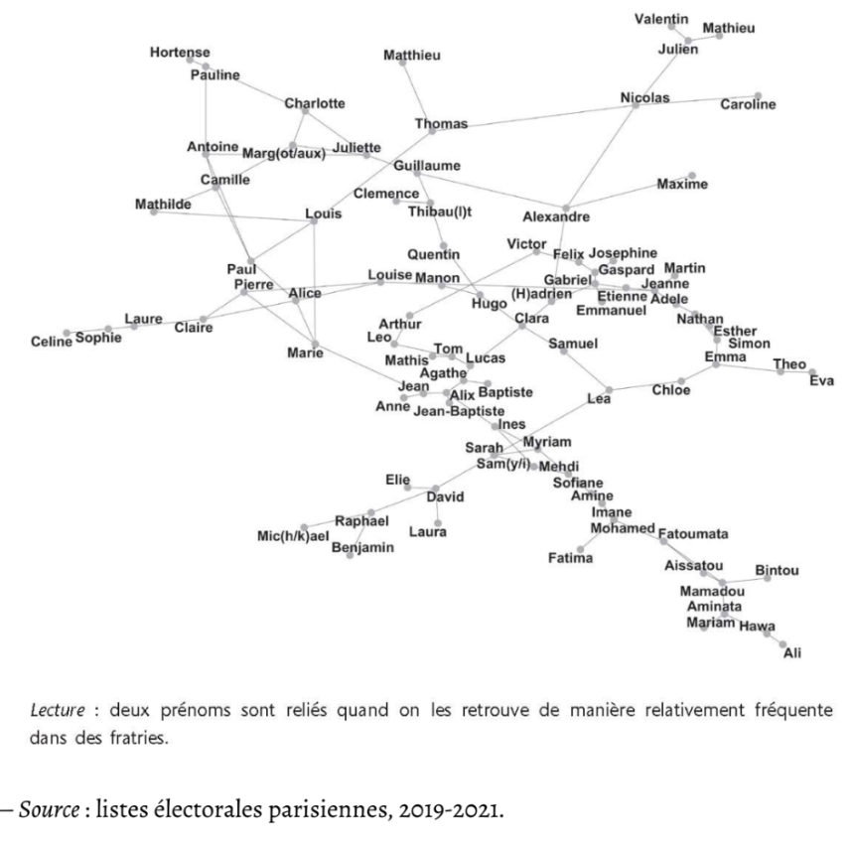

**… Mais une norme sociale de plus en plus dépassée**

Cette norme sociale semble de plus en plus dépassée, et en tout cas de moins en moins respectée, comme en atteste d’ailleurs le fichier des prénoms de l’INSEE, qui enregistre de plus en plus de prénoms différents, et dans lequel on constate une augmentation importante des prénoms donnés aux enfants depuis les années 1970-1980.

Premièrement, nous l’avons vu, les prénoms, et la norme sociale qui semblait les encadrer, sont fortement influencés par les évolutions de la société française. Ainsi, il faut souligner que l’on assiste tout d’abord à un réel phénomène de diversification des prénoms, accélérée par l’évolution socio-économique de la société française et son individualisation : c’est la logique de la singularité individuelle. Une analyse du fichier des données de l’INSEE permet d’observer une forte augmentation du nombre de prénoms à partir des années 1970, et une réelle explosion à partir de la loi de 1993, qui consacre une libéralisation juridique des prénoms : il faut désormais 150 prénoms pour nommer la moitié des élèves d’une classe, quand il n’en fallait qu’une vingtaine en 1946. La base de données de l’INSEE concernant les prénoms permet aussi de constater le triomphe de l’individualisme, à partir des années 1970, qui se voit jusque dans le choix des prénoms. Les individus, dans une recherche de différenciation, une véritable volonté de se démarquer des autres, donnent de plus en plus de prénoms singuliers à leurs enfants. Cela peut passer soit par la modification de l’orthographe d’un prénom commun, ou la création de nouveaux prénoms. Ce phénomène s’accentue d’autant plus depuis 1993, puisque plus rien n’interdit d’inventer des prénoms. On peut prendre l’exemple du prénom Jessica, qui connaît une certaine popularité en France dans les années 1990, et qui est décliné sous de très nombreuses formes : Jessyca, Jessyka, Djessica, Djessyka, mais aussi Djessy, Jessy,... On constate dans la base de données des prénoms de l’INSEE que ces prénoms explosent littéralement dans les années 1990. Enfin, la montée de l’individualisme a pour conséquence de faire diminuer le sentiment d’appartenance à une communauté, et de ce fait de diluer les coutumes d’appellation locales : quand les prénoms locaux deviennent à la mode, ils perdent de leur spécificité. On peut prendre l’exemple du prénom d’origine bretonne, Louane, au départ répandu en Bretagne, dans sa région d’origine, avant de s’étendre progressivement à toute la France, où il devient à la mode, sonnant donc le glas de sa spécificité locale. Ce phénomène est très bien illustré par la base donnée, qui montre l’explosion de ce prénom dans les années 2010, prénom d’ailleurs décliné en Louanne, Lou-Anne, et autres Luane, Louana et Luanna. Ainsi, si le prénom Louane est donné moins de 3 fois par an avant 1996, il subit une évolution fulgurante, symptôme de l’élargissement de ce prénom breton au reste de la France.

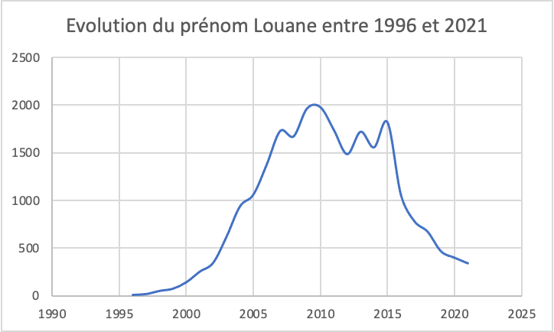

Lecture : En 2010, le prénom Louane a été donné 1981 fois. Champ : France. Source : INSEE, Fichier des prénoms, 20 juin 2022.

**Le fichier des prénoms de l’INSEE est également utile parce qu’il permet d’analyser un phénomène intimement lié à l’attribution des prénoms, mais pas seulement : l’effet de mode.** Comme le montre Baptiste Coulmont, les prénoms ont été décrochés des logiques familiales d’héritage ou de transmission symbolique au profit d’une logique faisant intervenir le goût. Depuis une période relativement récente, on assiste à des effets de mode : les prénoms qui connaissent un certain succès suivent des phases cycliques. Ceux-ci subissent donc une période de très forte attribution, mais qui retombe également très vite. On peut le voir à travers des exemples concrets : Nathalie et Emma sont des prénoms qui ont été à la mode à deux périodes différentes, comme le montre le graphique suivant :

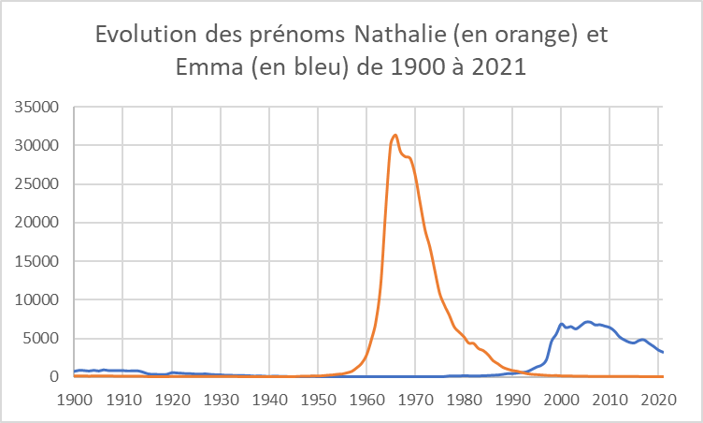

*Lecture : En 2003, le prénom Emma a été donné 6228 fois. Champ : France. Source : INSEE, Fichier des prénoms, 20 juin 2022.*

Il en va de même pour des prénoms masculins comme le prénom Emile ou le prénoms Enzo, tout deux aussi à la mode à des moments différents :

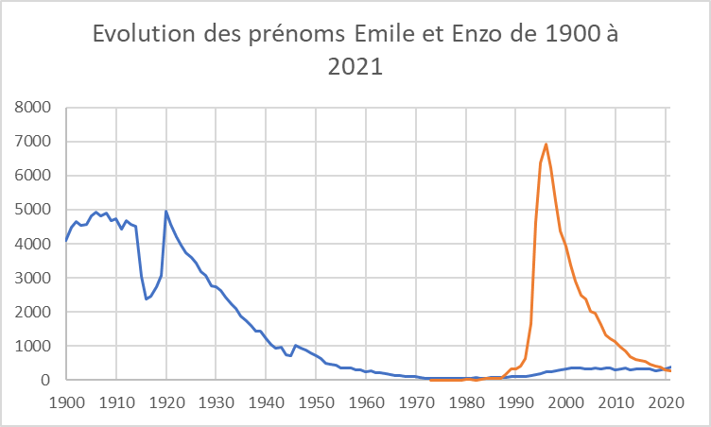

*Lecture : En 1906, le prénom Emile a été donné 4805 fois. Champ : France. Source : INSEE, Fichier des prénoms, 20 juin 2022.*

Ces graphiques permettent bien de se rendre compte du phénomène de mode que connaissent certains prénoms. Dans son ouvrage, Baptiste Coulmont nous renseigne sur les facteurs précis de l’effet de mode d’un prénom. Tout d’abord, le fait de privilégier un certain prénom s’inscrit dans des tendances collectives, avec une tendance à l’uniformisation. Ainsi, la majorité des personnes issues d’une même génération peut s’appeler selon une petite palette de prénoms, comme l’observe Baptiste Coulmont : « *Les prénoms suivent en effet une distribution de Pareto : un grand nombre de prénoms sont très peu donnés. En 2020, par exemple, les 2 120 prénoms les plus donnés en France suffisent pour nommer 80 % des enfants. Il faut ensuite bien plus de 10 000 prénoms pour nommer les 20 % restants*. »

Les phénomènes de mode correspondent également toujours à des classes sociales précises. On observe cependant deux tendances : au cours du XXe siècle, la mode était « en cascade », c’est-à-dire qu’un prénom privilégié par les classes supérieures était ensuite repris par des couches sociales moins favorisées : « *les classes supérieures adoptent un nouveau style, vécu comme signe d’appartenance à une élite, elles abandonnent ce style aussitôt qu’il est embrassé par les classes inférieures — qui l’avaient adopté avec l’espoir de s’approprier une partie du prestige des classes supérieures* » (Coulmont, 2022). A partir de la fin du XXe siècle et du début des années 2000, on observe désormais plutôt des distinctions symboliques, avec des noms associés à certaines classes sociales.

La mode intervient aussi de façon cyclique : certains prénoms reviennent dans les tendances, comme le prénom Emile. Nous avons calculé l’année médiane de naissance pour les individus auxquels a été attribué le nom « Louise » entre 1900 et 2021 selon le fichier des prénoms de l’INSEE : c’est l’année 1918. En effet, c’était un prénom que l’on peut dire « à la mode » au début du XXe siècle. On constate cependant un retour d’attribution de ce prénom depuis les années 1990.

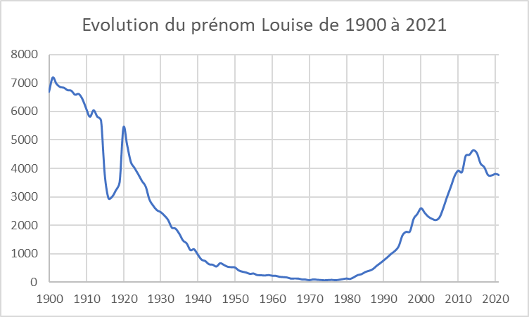

*Lecture : En 2015, le prénom Louise a été donné 4544 fois. Champ : France. Source : INSEE, Fichier des prénoms, 20 juin 2022.*

Le Fichier des prénoms de l’INSEE nous est donc grandement utile pour comprendre des phénomènes sociologiques liés à la mode et au goût, très influencés par des dynamiques de classe et d’époque.

**B) Un exemple d’utilisation controversée des données des prénoms de l’Insee.**

A première vue, les données de l’INSEE, que l’on pourrait appeler donc des “données brutes” semblent difficilement utilisables pour par les sociologues. En effet, à chaque prénom il n’est pas associé à d'autres caractéristiques sociales permettant de déduire l’origine sociale ou culturelle des nouveaux-nés. Néanmoins, cela n'empêche pas les chercheurs et sondeurs d’essayer de déduire un certain nombre de phénomènes sociaux propres à la population française à travers le choix du prénom.

Mécontent de ne pouvoir disposer de statistiques ethno-raciales pour analyser la société française, certains chercheurs ont utilisé les statistiques des prénoms pour déduire la catégorie ethno-raciale supposée des individus.

Jérôme Fourquet, directeur du département « opinion et stratégies d’entreprise » de l’Ifop a publié en 2019 *l’Archipel Français*, un livre souhaitant dresser un portrait sociologique de la France actuelle. Dans son ouvrage le sondeur revient sur les transformations culturelles majeures qui ont touché la population française et notamment le phénomène d'américanisation de cette dernière. Pour lui, cette américanisation qu’il désigne comme un processus d’intégration de normes culturelles originaires des Etats unis par la population française, s’illustre notamment par la forte hausse de nombre d’enfants détenant un prénom américain. Ainsi, les données de l’insee permettent d’attester cette thèse et ainsi dépasser la vision fantasmée que l’on pourrait avoir du phénomène.

Jérôme Fourquet s’est également intéressé à la “si” polémique question du « grand remplacement ». Or, il s’est retrouvé face à une situation complexe ; traiter un thématique sans aucune données précises traité sur le sujet. Il fait alors le constat que la statistique française ne permet pas de démontrer ou d’infirmer cette théorie controversée, puisqu’elle implique des concepts ethniques et raciaux qu’il est illégal de mesurer.

Son ouvrage traitant principalement de la montée en puissance de l’islam en France, il a donc eu l’idée de prendre en compte les prénoms des nouveaux nées dont il disposaient grâce au Fichier des prénoms de l’INSEE . Comme nous l’avons exposé précédemment, le prénom s’avère souvent le reflet de la norme culturelle et de l’identité ethnique auquelle l’individu se rattache. Il a donc constitué une liste de prénoms provenant de la civilisation musulmane. A partir de cette liste il a pu déduire la part des musulmans sur la population totale des nouveaux nés.

Afin d’avoir des résultats qui soient les plus fidèles possibles de la réalité, les prénoms de filles ont été volontairement non pris en compte car de nombreux prénoms comme « Inès » ou « Nadia » sont portés fréquemment par des personnes qui ne sont pas d’origine musulmane. Il semble qu’un tel phénomène concerne moins les prénoms masculins. Cette méthode peut être critiquée par le fait que l’on déduit une apparence culturelle et ethnique supposée à partir d’une donnée brute ici le prénom. Enfin, de nombreuses études notamment celles de Michèle Tribalat ont mis en avant le fait que les personnes d’origine étrangère tendent à adopter au fil des générations des prénoms français (chrétiens dans le calendrier). Ainsi la méthodologie utilisée est sujette à un certain nombre de controverses. Les résultats indiquent que la part des nouveaux nés hommes portant un prénom d’origine  arabo-musulmane a augmenté de 18% à 22% de 2016 à 2020.

Jérôme Fourquet et son co-auteur, le géographe Sylvain Manternach reconnaissent que la question est délicate, et que leur méthode est imparfaite. Cet exemple montre néanmoins comment les données brutes issues du Fichier des prénoms de l’INSEE peuvent être utilisées. Il est évident que de telles données peuvent par la suite être récupérées par des chercheurs, des médias ou des politiques dans un contexte partisan.